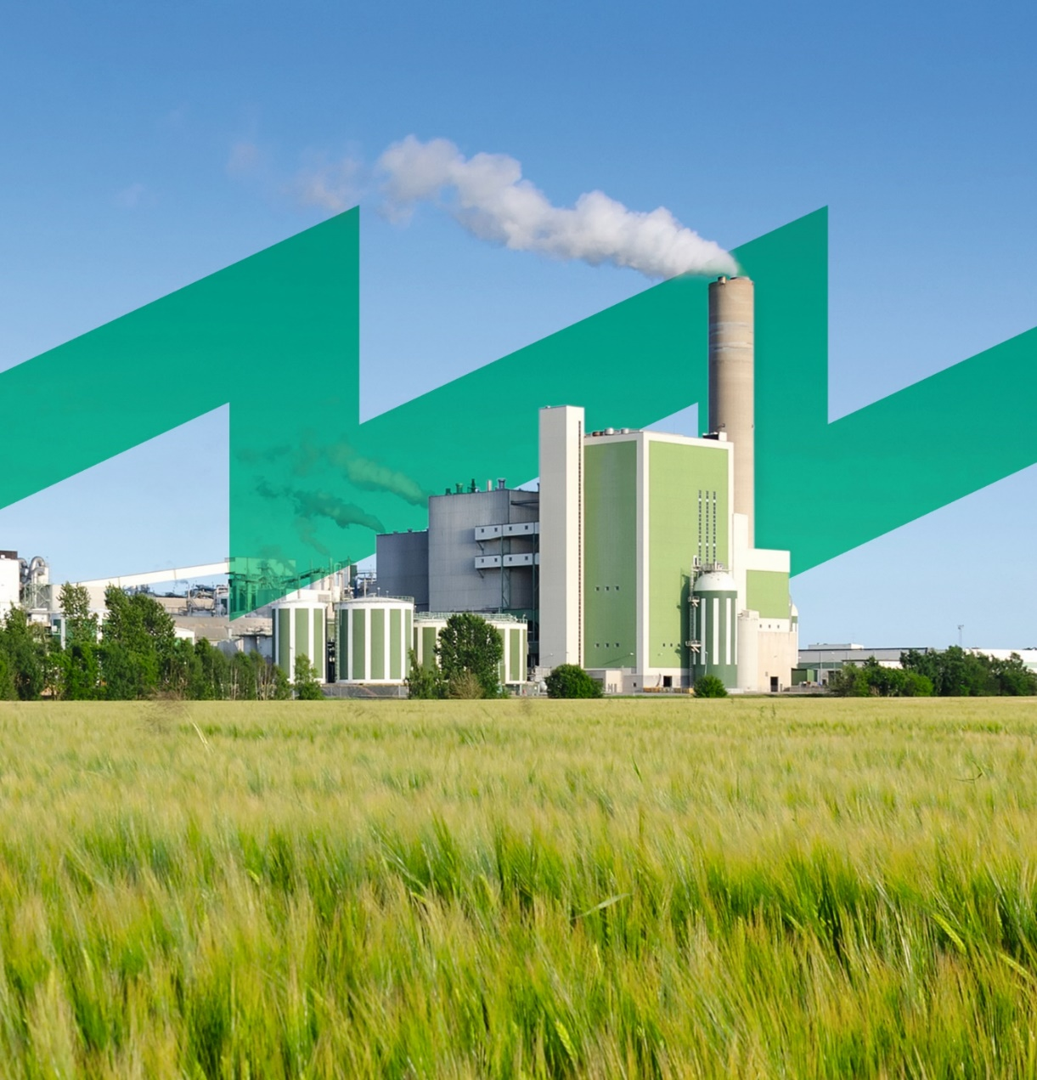

Ce projet a reçu un financement de l’action de soutien à la coordination «Horizon 2020» de l’Union européenne, au titre de la convention de subvention n ° 785047.
Pédagogie ludique d’intelligence collective
INDUCE
Vers une industrie agroalimentaire durable.
Programmes de renforcement des capacités en Efficacité Énergétique.

Pédagogie ludique d’intelligence collective
Pourquoi un jeu de construction ?
On apprend mieux en construisant ses idées….
L’intelligence collective est un activateur de changement.

Conseils généraux :
Utiliser les termes « construire » / « représenter » plutôt que « jouer »
Important de garder une dynamique constructive, limiter le temps de construction
Principes de la construction : pas de chaises à la table ou l’on construit la construction se fait dans le silence,
4 étapes dans la construction :
- Question de départ
- Construction
- Présentation
- Question des autres participants

Astuces Lego :
Les petites briques rouges ou les drapeaux de couleur peuvent servir à noter des points d’attention.
Rouge pas bien, vert bien par exemple.

Nombre de personnes /session : 6 à 12 maximum

Déroulement de la session d’intelligence collective :

0 introduction : durée 5 min
Présentation des objectifs de Induce et de la formation : améliorer l’efficacité énergétique par les pratiques.

1 inclusion : durée 30 min
Tour de table / présentation (nom, fonction, ancienneté sur le poste). Complément possible : météo de l’humeur, Smileys, cartes avec images….
Si vous étiez une boisson/un animale lequel seriez-vous aujourd’hui : permet d’avoir une idée de l’état d’esprit.
Si la formation était un plat, lequel serait-il ? : permet d’avoir les attentes en terme de contenu.

2 initiations à la construction : durée environ 1 h
Action 1 : Reproduire un modèle standard pour s’habituer à manipuler les briques. Durée 10 minutes de construction, 5 minutes d’échanges sur le ressenti
Action 2 : Construisez une tour avec un symbole. Durée 15 minutes de construction/ 15 minutes de restitution : présentation des constructions et question des autres participants sur les constructions.
Voir liste des modèles à faire en commun CRITT
Action 2 bis : construisez vos vacances (passées, ou à venir…)

Durée 15 minutes de construction/ 15 minutes de restitution : présentation des construction et question des autres participants sur les constructions.

3 Application aux formations énergie des personnels en production : durée environ 1h30
Expliquer au démarrage pourquoi on fait l’exercice, qu’est ce qui est attendu à la fin.

Idées : construire au fil de la ½ journée les différents systèmes de consommation d’énergies de l’entreprise.

Les participants se mettent seul ou par 2 (dans ce cas, idéalement un binôme maintenance / production) puis construisent ensemble un modèle (Construction de modèles individuels à 2). Objectif : 4 à 6 groupes en tout.
En fonction de leurs missions quotidiennes et du nombre des participants (maintenance, production, nettoyage…) chacun (ou chaque groupe) devra construire soit :
- Un équipement de consommateur d’énergie : (question à rédiger au tableau)
  - Pour le process : four, cuiseur, broyeurs, pompes, divers moteurs…
  - Pour les bâtiments ; éclairage, chauffage climatisation
  - Utilités : groupes froid, air comprimé, chaudière vapeur / eau chaude
  - Autres besoins : ex nettoyage
Cela peut être une chaine complète : exemple : la chaudière vapeur et l’autoclave consommant la vapeur.

Ils sont invités à représenter le pilotage de ces équipements, les points d’attention pour l’EE.
Puis au fil du temps construire les liens entre les différentes utilités, et les besoins de la production.
Rq : possibilité des représenter les différents liens physiques / données/ communication
Différentes natures de liens : rigides / moyennement rigides / souples
Durée de construction : 20 min

À la fin on se lève pour aller voir les différents modèles qui ont été construit : chaque groupe présente son modèle (et éventuellement les actions d’améliorations envisagées).
À la fin de la présentation de chaque modèle, poser la question :
Avez des questions sur le modèle qui vient d’être présenté ?
Temps de synthèse : 25 min
Durée exercice : 45 min

À la fin des présentations laisser les autres groupes compléter les modèles présentés :
10 minutes de construction.
Nouveau tour de tables des compléments apportés.
Systématiquement demander si des questions sur les modèles présentés ou sur les compléments apportés.
Durée total complément : 20 min

Options 1 : mise en commun des modèles présentés après rajout de liens entre les modèles, si existants :
Lien des personnes extérieurs à l’entreprise qui interviennent sur ces équipements /procédés.
Durée option 1 : 15 min

Options 2 : identification des risques par rapport aux intervenants fournisseurs, de l’énergie, ou de l’équipement.
Durée option 2 : 15 min

Établir un plan d’actions à partir des Légos :
- Si un point d’action à faire lequel ? (Grandes lignes directrices) 1 à 3 max par participant (action sur les pratiques et pas seulement des investissements)
- Inscrire sur un post-it les actions proposées par les participants
- Puis chacun a 3 briques et votes en la posant sur le post-it de ses collèges.
Durée plan d’actions : 15 min

Questions optionnelle : quelles sont les points bloquant pour réaliser ces actions ?
Nouveau plan d’actions si des points bloquants sont identifiés.

4 Conclusion : durée environ 15 min
Tour de table :
Comment avez-vous vécu cette formation ?
Quelle est votre impression sur les outils utilisés ?
Si la formation était un plat vous estimez vous bien servi ?
Allez-vous pouvoir mettre en œuvre ce que vous appris dans votre travail ?

Questionnaires d’évaluation INDUCE

Notes diverses
Constructions :
Faire réagir tout le monde sur les modèles puis on reprend les concepts clés qui émergent en même temps au tableau.
Cela peut aussi être couplé à un apport complémentaire de théorie sur le ou les thèmes du modèle.

Types de questions :
Quel est l’état actuel : à faire individuellement
Quel est l’état idéal
Comment on fait pour passer de l’un à l’autre ?
Construction du plan d’actions à partir de cette question

Caro : Aspect quantification en faisant un tour au niveau des postes de consommation
Cathy : positionnement d’un point noir / point d’attention ex 1/personne
Annie : groupe de travail compos
Besoin de faire travailler ensemble des personnes qui viennent d’univers différents : production / énergie/ maintenance.
Sylvie : pilotage : représentation des indicateurs plus construis, à travers un graphique.

Idée
Construire ses 3 actions à mettre en place pour formaliser cette formation légo :
Plan de la journée légo

- Pour le jour 3
- Application aux consommation d’énergie au niveau domestique :

Identifier les différentes postes de consommation d’énergie :

- Frigo
- Plaque de cuisson
- Éclairage
- Chauffage
- …
Quel est le niveau d’important ce relative de chacun de ces postes
- Identifier une action qui permettra de réduire la consommation de ce poste
- Indiquer une mauvaise pratique qui conduit à une surconsommation de ce poste

